VIŠTICA S VRČEVA
U Gradskoj knjižnici Zadar otvorena je izložba LIK – 2018. Na izložbi su predstavljeni najuspješniji likovni radovi, a među njima i devet radova učenika naše škole.
Na Županijsko natjecanje – izložbu LIK 2018. i ove godine pristigao je velik broj likovnih radova učenika osnovnih i srednjih škola iz područja vizualnih umjetnosti i dizajna. Tema ovogodišnjeg natjecanja je Mitovi i legende. Zadatak je bio u kiparskoj tehnici izraditi linijski istanjenu masu.
Na natjecanje je pristiglo šezdeset radova iz trinaest osnovnih škola te sedam radova iz pet srednjih škola. Naši učenici uvijek su uspješni u stvaralačkom likovnom izražavanju, a to su potvrdili i ove godine odličnim rezultatima na LIK-u 2018. Sudjelovali su učenici od petog do osmog razreda. Županijskom povjerenstvu poslali smo devet radova. Svih devet radova predstavljeno je na izložbi, a rad učenice sedmog razreda Ene Vrkić Vištica s Vrčeva predložen je za državno natjecanje.

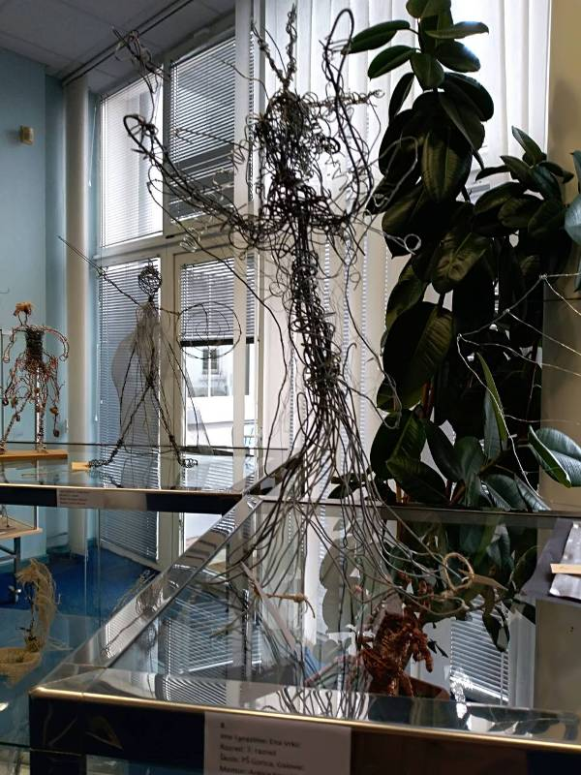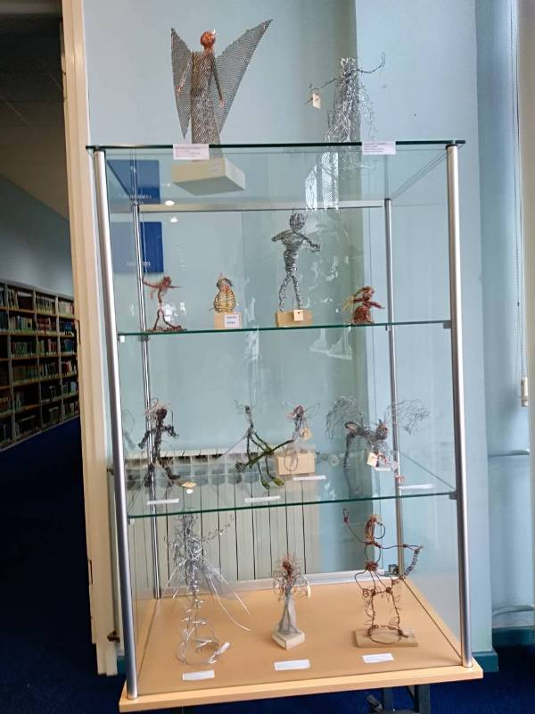
Ena Vrkić, 7. raz. - VIŠTICA S VRČEVA - skupni radovi naših učenika
Izložba je otvorena 27. 02. 2018. i traje do 10. 03. 2018. u GKZ, te vas pozivamo da pogledate radove naših učenika.

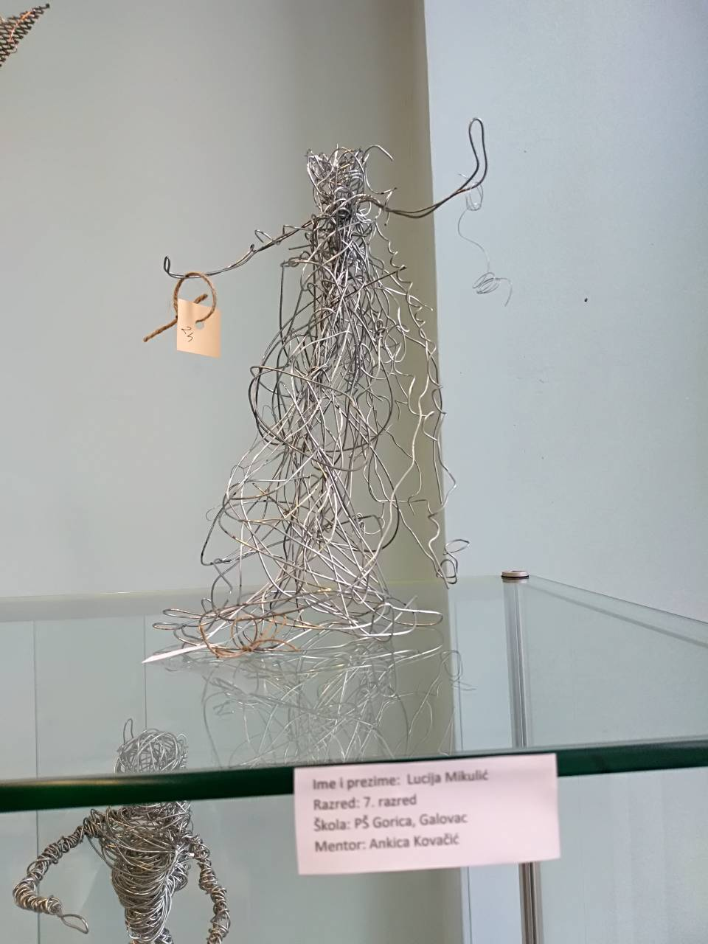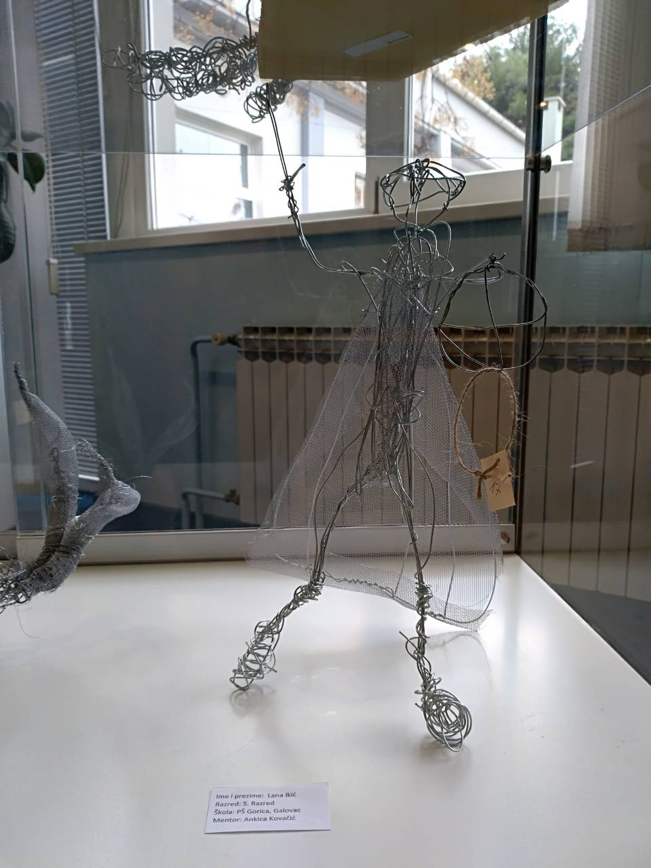
Lucija Mikulić, 7. razred Lana Ikić, 5. razred

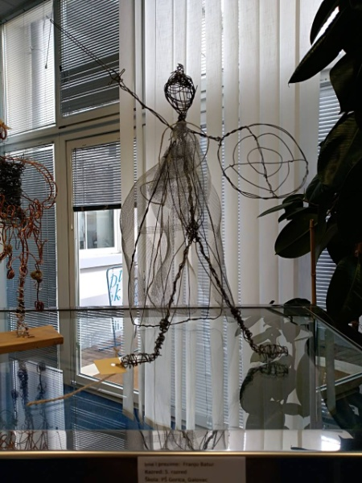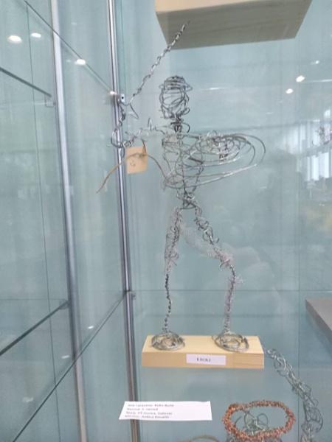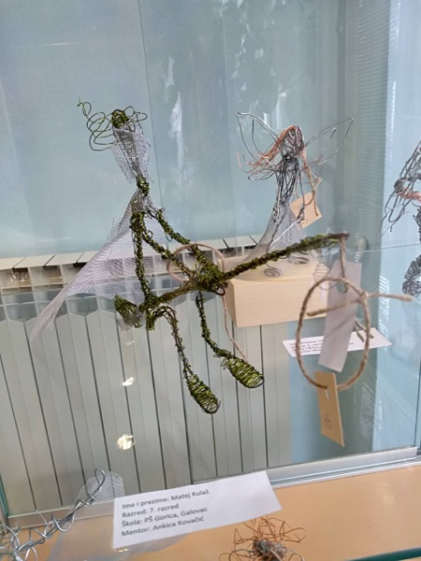
Franjo Batur, 5. razred Roko Božić, 5. razred Matej Kulaš, 7. razred

